Příloha č. 1

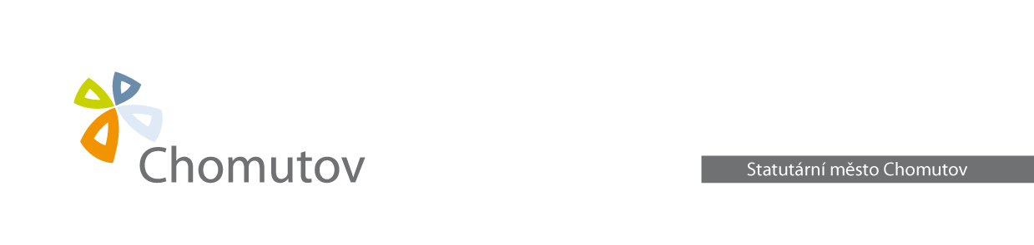**PODMÍNKY PRO VYSTAVENÍ**

**REZIDENTNÍ PARKOVACÍ KARTY**

Žadatelem o rezidentní parkovací kartu může být **pouze fyzická osoba.**

Pro vystavení rezidentní parkovací karty je nutné, aby žadatel současně doložil splnění následujících podmínek předložením originálu dokumentů (není-li v textu uvedeno jinak). V případě online žádosti o vystavení parkovací karty pomocí elektronického formuláře nahraje žadatel uvedené doklady do formuláře v elektronické podobě.

1. **místo trvalého pobytu ve vymezené oblasti**

***nebo***

**vlastnictví nemovitosti ve vymezené oblasti**

1. **právní vztah žadatele k vozidlu**, pro které je karta vystavována
2. **zaplacení sjednané ceny** podle ceníku

**Místo trvalého pobytu**

* **občan České republiky**
  + - * platným občanským průkazem s uvedením **trvalého pobytu** ve vymezené oblasti ve které bude vystavená karta platná
* **cizí státní příslušník, občan EU, žijící v České republice**

- platným občanským průkazem (identifikační kartou - ID card) či cestovním pasem,

- průkazem o povolení k pobytu

***nebo***

- platným občanským průkazem (identifikační kartou - ID card) či cestovním pasem,

- průkazem o přechodném pobytu

* **cizí státní příslušník ze států mimo EU, žijící v České republice**

- platným cestovním pasem s platným vízem

***nebo***

- cestovním pasem a průkazem o povolení k pobytu

* **příslušník cizí diplomatické mise**

***je-li občanem EU:***

- platným občanským průkazem (identifikační kartou - ID card) či cestovním pasem,

- identifikačním průkazem vystaveným Ministerstvem zahraničí ČR (pro různé kategorie diplomatických pracovníků),

- potvrzením příslušné ambasády o bydlišti pracovníka ve vymezené oblasti

***není-li občanem EU:***

- cestovním pasem,

- identifikačním průkazem vystaveným Ministerstvem zahraničí ČR (pro různé kategorie diplomatických pracovníků),

- potvrzením příslušné ambasády o bydlišti pracovníka ve vymezené oblasti

**Vlastnictví nemovitosti**

* **vlastník nemovitosti**

**-** výpis z katastru nemovitostí ne starší 3 měsíců

**Právní vztah žadatele k vozidlu**

* **vlastník nebo provozovatel vozidla registrovaného v České republice**

- technický průkaz silničního motorového vozidla ve kterém je žadatel zapsán jako vlastník nebo provozovatel vozidla, v případě, že lze potřebné údaje ověřit z osvědčení o registraci vozidla (tzv. malý technický průkaz, který se začal vydávat po vstupu ČR do EU a obsahuje údaj o trvalém pobytu a údaj o vlastníkovi nebo provozovateli vozidla), stačí předložit tento doklad,

- v případě společného jmění, pokud žadatel není zapsán jako vlastník či provozovatel vozidla v technickém průkazu – navíc oddací list či doklad o partnerství a čestné prohlášení o tom, že vozidlo je ve společném jmění

**registrovaného v zahraničí**

- technický průkaz silničního motorového vozidla s překladem do češtiny (ze slovenského jazyka není překlad nutný)

***nebo***

- technický průkaz silničního motorového vozidla s českým výpisem základních údajů z technického průkazu, podepsaný vlastníkem vozidla, stvrzujícím platnost uvedených údajů

* **uživatel vozidla na základě leasingové smlouvy**

- kopii technického průkazu silničního motorového vozidla

- originál osvědčení o registraci (OR), dříve osvědčení o technickém průkazu (OTP)

- originál leasingové smlouvy nebo ověřenou kopii leasingové smlouvy

* **vozidlo je zakoupeno na úvěr**

- kopii technického průkazu silničního motorového vozidla

- originál osvědčení o registraci (OR), dříve osvědčení o technickém průkazu (OTP)

- originál úvěrové smlouvy nebo ověřenou kopii úvěrové smlouvy

Budou akceptovány **pouze** leasingové či úvěrové smlouvy uzavřené s oprávněným poskytovatelem finančních, úvěrových či leasingových služeb, jejichž seznam je zveřejněn na stránkách [www.clfa.cz](http://www.clfa.cz).

**Zaplacení sjednané ceny**

* seprovede ve výši podle aktuálního platného ceníku schváleného Radou města Chomutova, po předchozím současném splnění podmínek a doložení příslušných dokladů uvedených k bodům 1. a 2.

Parkovací karta je vydávána v elektronické podobě na dobu a za cenu stanovenou v Ceníku. Zaplacené parkovné se nevrací.

**Ostatní ujednání**

**Kartu lze vydat pouze na jedno vozidlo s konkrétní SPZ, karta není přenosná.**

**Pro případ, že MMCH vyhodnotí, že v dané lokalitě je vydáno výrazně více parkovacích karet, nežli je vyhrazeno parkovacích míst, MMCH si vyhrazuje právo kartu nevydat, neboť vydávání dalších karet by mohlo být neúčelné a v rozporu se zájmy občanů.**